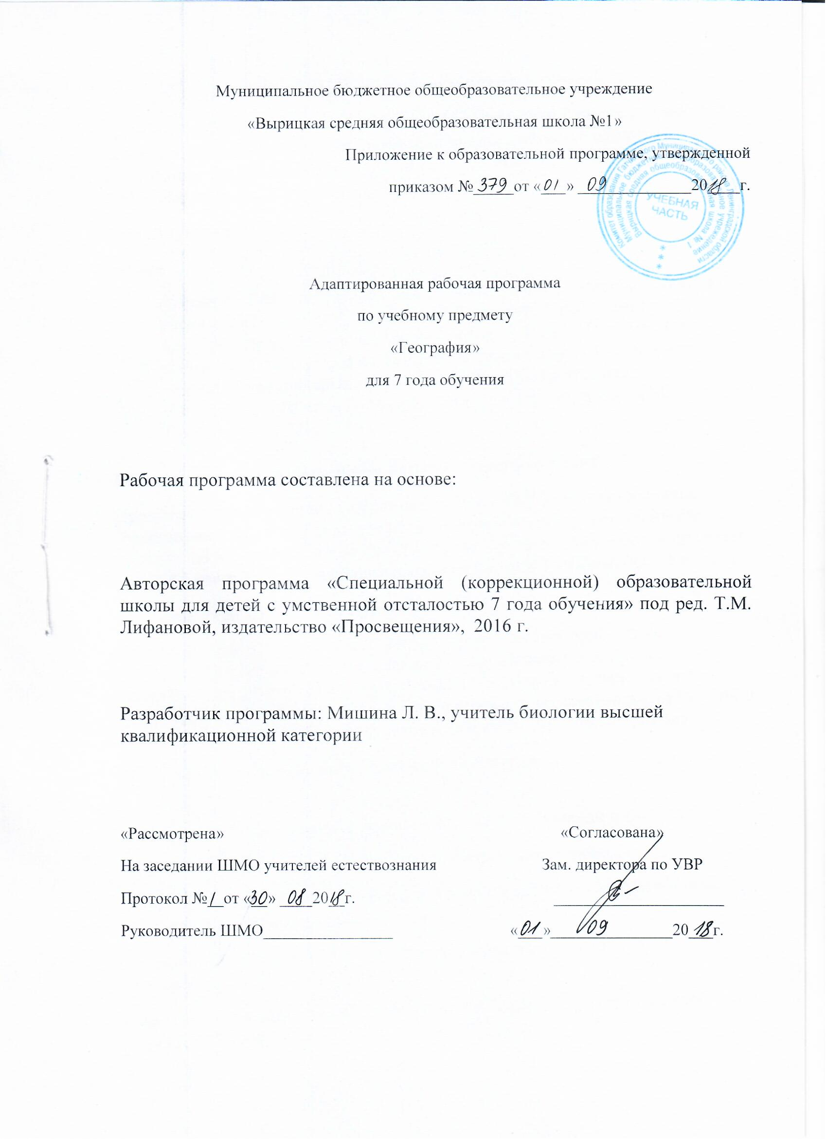

Пояснительная записка
Рабочая программа учебного предмета «География» для 7 класса разработана на основе: основной образовательной программы основного общего образования МБОУ «Вырицкая СОШ №1» с учетом УМК автора Т.М.Лифановой.
Используемый УМК
9 класс
- Лифанова Т.М. География. 9 класс: учеб. для спец.(коррекц.) образоват. учреждений VIII вида: с прил. /Т.М.Лифанова, Е.Н.Соломина. – 6-е изд. – М.: Просвещение, 2013. – 175 с.: ил. + Прил. (15 с.: ил., карт).
- Лифанова Т.М. География. Рабочая тетрадь. 9 класс. Пособие для учащихся специальных (коррекционных) образовательных учреждений VIII вида /Т.М.Лифанова – 2-е изд, исправл., - М.: Просвещение, 2013. – 128 с.

Место предмета в федеральном базисном учебном плане
Предмет география входит в образовательную область «Естествознание». Федеральный базисный план для общеобразовательных учреждений РФ отводит по 68 учебных часов для обязательного изучения учебного предмета «География» в 9 классе основной школы из расчета 2 учебных часа в неделю.

Требования к уровню подготовки обучающихся
«Знать»
- географическое положение, столицы и характерные особенности изучаемых государств Евразии;
- границы, государственный строй и символику России;
- особенности географического положения своей местности, типичных представителей растительного и животного мира, основные мероприятия по охране природы в своей области, правила поведения в природе, меры безопасности при стихийных бедствиях;
- медицинские учреждения и отделы социальной защиты своей местности.
«Уметь»
- находить на политической карте Евразии изучаемые государства и их столицы в атласах, специально разработанных для коррекционных школ VIII вида.
- показывать Россию на политических картах мира и Евразии;
- находить свою местность на карте России (политико-административной, физической и карте природных зон);
- давать несложную характеристику природных условий и хозяйственных ресурсов своей местности, давать краткую историческую справку о прошлом своего края4
- называть и показывать на иллюстрациях изученные культурные и исторические памятники своей области;
- правильно вести себя в природе;
- выполнять задания в «Рабочей тетради по географии материков и океанов» для 9 класса специальной (коррекционной) школы VIII вида (количество заданий и время заполнения определяет учитель с учетом индивидуальных особенностей учащихся).
Перечень учебно-методического обеспечения
- Методические и учебные пособия
1. Программы специальных (коррекционных) образовательных учреждений VIII вида: 5-9 кл., В 2 сб. /Под ред. В.В.Воронковой. – М.: Гуманитар. изд. центр ВЛАДОС, 2013. – Сб.1. – 224 с.
- Лифанова Т.М. География. 9 класс: учеб. для спец.(коррекц.) образоват. учреждений VIII вида: с прил. /Т.М.Лифанова, Е.Н.Соломина. – 6-е изд. – М.: Просвещение, 2013. – 175 с.: ил. + Прил. (15 с.: ил., карт).
- Лифанова Т.М. География. Рабочая тетрадь. 9 класс. Пособие для учащихся специальных (коррекционных) образовательных учреждений VIII вида /Т.М.Лифанова – 2-е изд, исправл., - М.: Просвещение, 2013. – 128 с.
- Оборудование, приборы, дидактические материалы
Карты: Юго-Западная Азия, растительность мира, карта мира (политическая).

